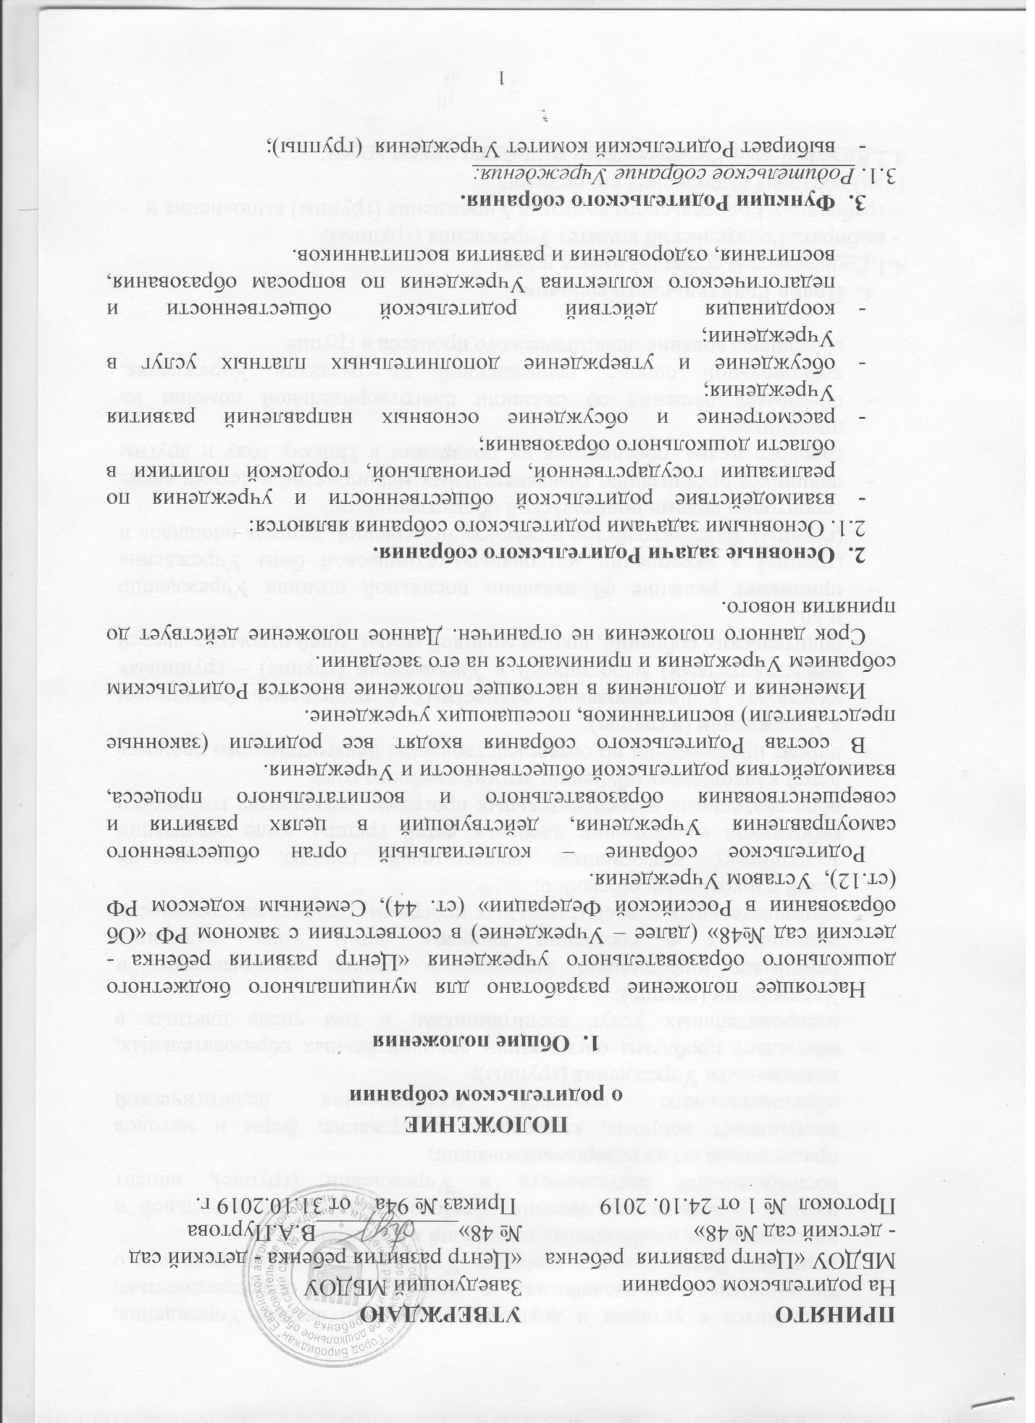

- знакомится с уставом и другими локальными актами Учреждения, касающимися взаимодействия с родительской общественностью, поручают Родительскому комитету Учреждения решение вопросов о внесении в них необходимых изменений и дополнений;
- изучает основные направления образовательной, оздоровительной и воспитательной деятельности в Учреждении (группе), вносит предложения по их совершенствованию;
- заслушивает вопросы, касающиеся содержания, форм и методов образовательного процесса, планирования педагогической деятельности Учреждения (группы);
- обсуждает проблемы организации дополнительных образовательных, оздоровительных услуг воспитанникам, в том числе платных в Учреждении (группе);
- принимает информацию заведующего, отчеты педагогических и медицинских о состоянии здоровья детей, ходе реализации образовательных и воспитательных программ, результатах готовности детей к школьному обучению;
- заслушивает информацию воспитателей группы, медицинских работников о состоянии здоровья детей группы, ходе реализации образовательных и воспитательных программ, результатах готовности детей к школьному обучению, итогах учебного года;
- вносит предложения по совершенствованию педагогического процесса в Учреждении (в группе);
- участвуют в планировании совместных с родителями (законными представителями) мероприятий в Учреждении (группе) – групповых родительских собраний, школы молодой семьи, Дней открытых дверей и др.;
- принимает решение об оказании посильной помощи Учреждению (группе) в укреплении материально-технической базы Учреждения (группы), благоустройству и ремонту помещений, детских площадок и территории силами родительской общественности;
- планирует организацию развлекательных мероприятий с детьми сверх годового плана, обеспечение их подарками к Новому году и другим праздникам;
- принимает решение об оказании благотворительной помощи на добровольной основе, направленной на развитие Учреждения, совершенствование педагогического процесса в группе.

- Права Родительского собрания.
4.1.Родительское собрание имеет право:
- выбирать Родительский комитет Учреждения (группы);
- требовать у Родительского комитета Учреждения (группы) выполнения и (или) контроля выполнения его решений.
4.2.Каждый член Родительского комитета имеет право:
- потребовать обсуждение Родительским собранием любого вопроса, входящего в его компетенцию, если это предложение поддержит не менее одной трети членов собрания;
- при несогласии с решением Родительского собрания высказывать свое мотивированное мнение, которое должно быть занесено в протокол.

- Организация управления Родительским собранием.
5.1. В состав Родительского собрания входят все родители (законные представители) воспитанников Учреждения (группы).
5.2.Родительское собрание избирает из своего Родительский комитет Учреждения (группы).
5.3.Для ведения заседаний Родительское собрание из своего состава выбирает председателя и секретаря сроком на 1 учебный год. Председателем, как правило, выбирают председателя Родительского комитета Учреждения (группы).
5.4.В необходимых случаях на заседание Родительского собрания приглашаются педагогические, медицинские и другие работники Учреждения, представители общественных организаций, учреждений, родители, представители Учредителя. Необходимость их приглашения определяется председателем Родительского комитета Учреждения (группы).
5.5.Общее Родительское собрание Учреждения ведет заведующий Учреждением совместно с председателем Родительского комитета Учреждения.
5.6.Родительское собрание группы ведет председатель Родительского комитета группы.
5.7.Председатель Родительского собрания:
- обеспечивает посещаемость родительского собрания совместно с председателями родительских комитетов групп;
- совместно с заведующим Учреждением организует подготовку и проведение Родительского собрания;
- совместно с заведующим Учреждением определяет повестку дня Родительского комитета;
- взаимодействует с председателями родительских комитетов;
- взаимодействует с заведующим Учреждением по вопросам ведения собрания, выполнения его решений.
5.8.Родительское собрание работает по плану, составляющему часть годового плана работы Учреждения.
5.9.Общее Родительское собрание собирается не реже 1 раза в полугодие. Родительское собрание группы собирается не реже 1 раза в квартал.
5.10.Заседание Родительского собрания правомочно, если на нем присутствует не менее половины всех родителей (законных представителей) воспитанников Учреждения (группы).
5.11.Решение Родительского собрания принимается открытым голосованием и считается принятым, если за него проголосовало не менее двух третей присутствующих.
5.12.Организацию выполнения решений Родительского собрания осуществляет Родительский комитет Учреждения совместно с заведующим Учреждением или Родительский комитет группы.
5.13.Непосредственным выполнением решений занимаются ответственные лица, указанные в протоколе заседания Родительского собрания. Результаты докладываются Родительскому собранию на следующем заседании.
- Взаимосвязи Родительского собрания с органами самоуправления учреждения.
6.1.Родительское собрание взаимодействует с Родительским комитетом Учреждения.

- Ответственность Родительского собрания.
7.1..Родительское собрание несет ответственность:
- за выполнение закрепленных за ним задач и функций;
- соответствие принимаемых решений законодательству РФ, нормативно-правовым актам.

- Делопроизводство Родительского собрания.
8.1.Заседание Родительского собрания оформляются протоколом.
8.2.В протоколе фиксируются:
- дата проведения заседания;
- количество присутствующих;
- приглашенные (ФИО, должность);
- повестка дня;
- ход обсуждения вопросов, выносимых на Родительское собрание;
- предложения, рекомендации и замечания родителей (законных представителей), педагогических и других работников Учреждения, приглашенных лиц;
- решение Родительского собрания.
8.3.Протоколы подписываются председателем и секретарем Родительского собрания.
8.4.Нумерация протоколов ведется от начала учебного года.
8.5.Тетрадь протоколов Родительского собрания группы хранится у воспитателей группы с момента комплектации группы до выпуска детей в школу.
8.6. Протоколы Родительского собрания Учреждения хранятся в печатном виде, подшиваются по окончании учебного года и хранятся в течение 5 лет.

